OBRAZAC 1

Fond penzijskog i invalidskog osiguranja Crne Gore
Broj iz evidencije postupaka javnih nabavki: 76062
Redni broj iz Plana javnih nabavki : 20
Broj:04-1996/3
Mjesto i datum: Podgorica, 18.07.2024. godine

Na osnovu člana 53 stav 3 Zakona o javnim nabavkama („Službeni list CG“, br. 74/19 i 3/23) Fond penzijskog i invalidskog osiguranja Crne Gore objavljuje

TENDERSKU DOKUMENTACIJU
ZA OTVORENI POSTUPAK JAVNE NABAVKE

Održavanje softvera za informacione tehnologije - DMS

Predmet nabavke se nabavlja:

kao cjelina

- POZIV ZA NADMETANJE

- Podaci o naručiocu;
- Podaci o postupku i predmetu javne nabavke:
  - Vrsta postupka,
  - Predmet javne nabavke (vrsta predmeta, naziv i opis predmeta),
  - Procijenjena vrijednost predmeta nabavke,
  - Način nabavke:
- Cjelina, po partijama,
- Zajednička nabavka,
- Centralizovana nabavka,
  - Posebni oblik nabavke:
- Okvirni sporazum,
- Dinamički sistem nabavki,
- Elektronska aukcija,
- Elektronski katalog,
  - Uslovi za učešće u postupku javne nabavke i posebni osnovi za isključenje,
  - Kriterijum za izbor najpovoljnije ponude,
  - Način, mjesto i vrijeme podnošenja ponuda i otvaranja ponuda,
  - Rok za donošenje odluke o izboru,
  - Rok važenja ponude,
  - Garancija ponude

- TEHNIČKA SPECIFIKACIJA PREDMETA JAVNE NABAVKE

- Naziv i opis predmeta nabavke u cjelini, po partijama i stavkama sa bitnim karakteristikama

r.b. | Opis predmeta nabavke u cjelini, odnosno po partiji ili stavkama | Bitne karakteristike predmeta nabavke u pogledu kvaliteta, dimenzija, oblika, bezbjednosti, performansi, označavanja, roka upotrebe i dr... | Jedinica  mjere | Količina
1 | Održavanje softvera za informacione tehnologije - DMS | Detaljan opis dat ispod tabele | komplet | 1

USLUGE ODRŽAVANJA SISTEMA ZA UPRAVLJANJE DOKUMENTIMA I ARHIVIRANJE (DOKUMENT MENADŽMENT SISTEM)

1. Opis predmeta javne nabavke:

Predmet javne nabavke su usluge održavanja postojećeg sistema za upravljanje dokumentima i arhiviranje za period od 12 mjeseci i domigracije podataka iz starih sistema za arhiviranje.

Postojeći dokument menadžment sistem izgrađen je na ORACLE UCM platformi i integrisan je u ostatak informacionog sistema Fonda PIO.
Osnovni moduli dokument menadžment sistema su:
- ORACLE Contenet server – Universal Content Management
- Forms CORE aplikacije za integraciju sa UCM content serverom
- Aplikacija za skeniranje i arhiviranje (InfoDjel)

Ponuđač je dužan da u ponudi uključi slijedeće usluge:

- Održavanje UCM Content servera
- Održavanje ORACLE baze podataka u pozadini Content servera
- Održavanje aplikacije za skeniranje dokumenata urađene u MS .NET Visual Basic programskom jeziku
- Održavanje ORACLE Forms aplikacija koje se koriste za integraciju sa UCM dokument menadžment sistemom

Tehnički dio ponude mora da sadrži:

- Detaljan opis aktivnosti koje ponuđač planira da vrši u cilju realizacije navedenih usluga održavanja dokument menadžment sistema
- Broj, strukturu i biografije tehničkog osoblja i konsultanata koji će biti angažovani na realizaciji ugovora

1. Opis dokument menadžment sistema i detaljna specifikacija usluga

a. Održavanje UCM Content servera
Održavanje sistema minimalno uključuje sljedeće usluge koje izvođač vrši u preriodu trajanja ugovora:
  - Održavanje aplikativnog servera
  - Instalacija patcheva i ispravki za ORACLE UCM

Na sljedećoj slici je prikazana arhitektura UCM Content servera:
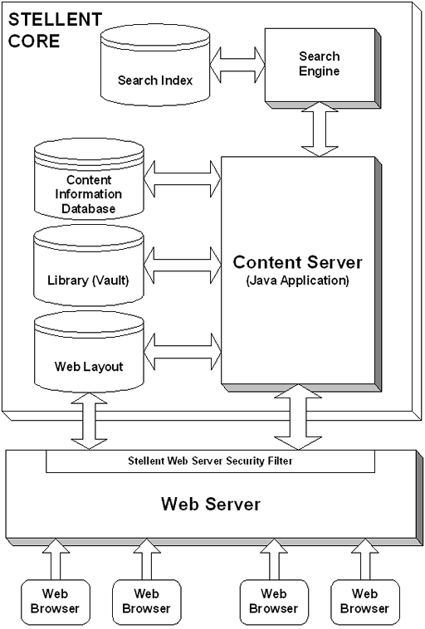

U produkciji je instalirana ORACLE UCM verzija 10g – 10.1.3.3.3
Baza podataka za metapodatke je ORACLE – verzija 11g R2. Dokumenta se smještaju na fajl sistem korišćenjem storidž diskova.

b. Održavanje ORACLE baze podataka
Baza podataka koju koristi Content server za smještanje metapodataka je ORACLE 11g. Šema baze se nalazi na produkcionim serverima na kojima se nalazi i šeme ostalih CORE aplikacije Fonda PIO (šema na ORACLE bazi podataka sa nazivom UCM). Verzija baze podataka je 11g R2., instalacija je izvršena u RAC modu sa dvonodnim klasterom.
U okviru održavanja baze podataka potrebno je vršiti sljedeće aktivnosti:

- Monitoring rada baze i praćenje performansi
- Preventivno održavanje sistema (zauzetost tablespace-ova, defragmentacija)
- Spašavanje podataka i procedure za oporavak (šeme koja se odnosi na UCM Content server)

c. Aplikacija za skeniranje dokumenata
Aplikacija za skeniranje dokumenata Infodjel je izgrađena korišćenjem Microsoft .NET Visual Basic programskog jezika. Aplikacija sadrži dio za rad sa skenerom dokumenata, dio za prepoznavanje teksta skeniranog dokumenta (OCR) i dio za integraciju sa Content serverom putem web servisa. Detaljan opis aplikacije dat je u prilogu ovog dokumenta.
U okviru održavanja aplikacije potrebno je vršiti sljedeće aktivnosti:

- Održavanje softvera u ispravnom stanju, otklanjanje eventualnih grešaka i bagova.
- Prilagođenje softvera zakonskim promjenama, u okviru postojećih funkcija

d. CORE aplikacije za integraciju sa dokument menadžment sistemom
CORE aplikacije u okviru kojih je izvršena integracija sa dokument menadžment sistemom (UCM content serverom) i aplikacijom za skeniranje dokumenata InfoDjel su sljedeće:
- Rad sa podneskom,
- Elektronski karton skeniranih dokumenata,
- Zamolnice
- Ostala skeniranja,
- Razdvajanje dosijea

Aplikacije su urađene korišćenjem ORACLE Forms programskog alata uz korišćenje WebUtil paketa i JAVA Bean kontrola.
U okviru održavanja aplikacije potrebno je vršiti sljedeće aktivnosti:

- Održavanje softvera u ispravnom stanju, otklanjanje eventualnih grešaka i bagova.
- Prilagođenje softvera zakonskim promjenama, u okviru postojećih funkcij

KORISNIČKO UPUTSTVO

Ostvarivanje prava (kancelarijsko poslovanje)

Prijem podneska (Rad sa podneskom) - prilog

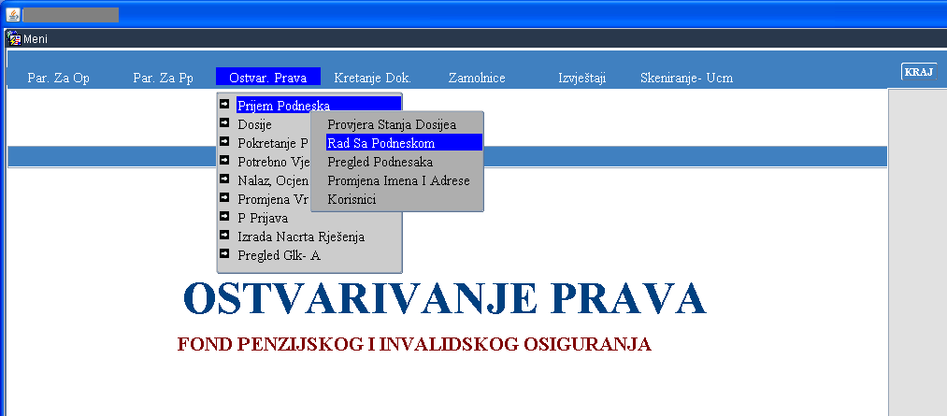

Rad sa podneskom – skeniranje priloženih dokumenata

Izgled forme
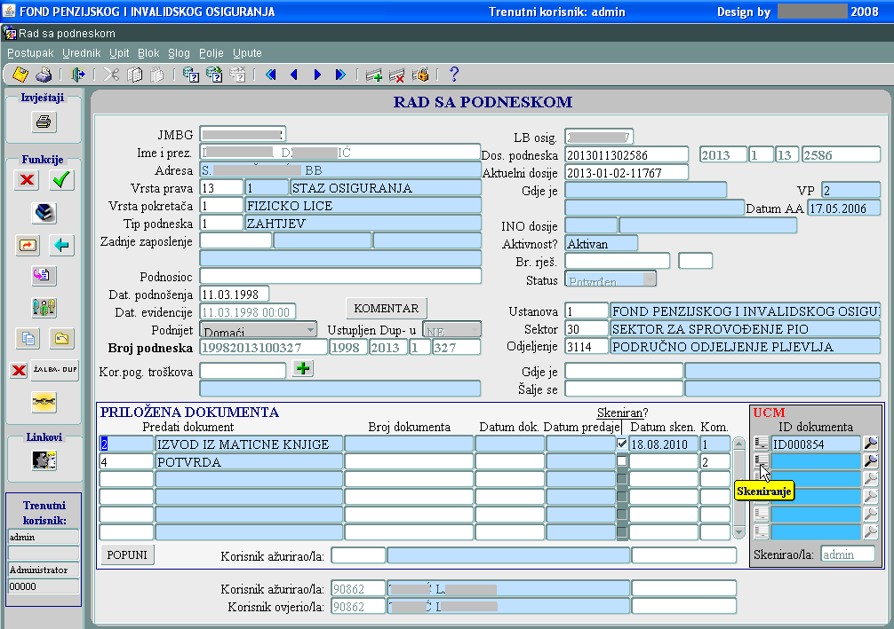

Namjena
Skeniranje i zavođenje priloženih dokumenata i pregled istih.

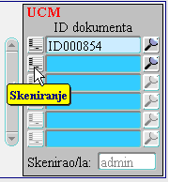.
Rad sa formom
Skeniranje
Klikom da dugme Skeniranje otvara se sljedeći prozor:
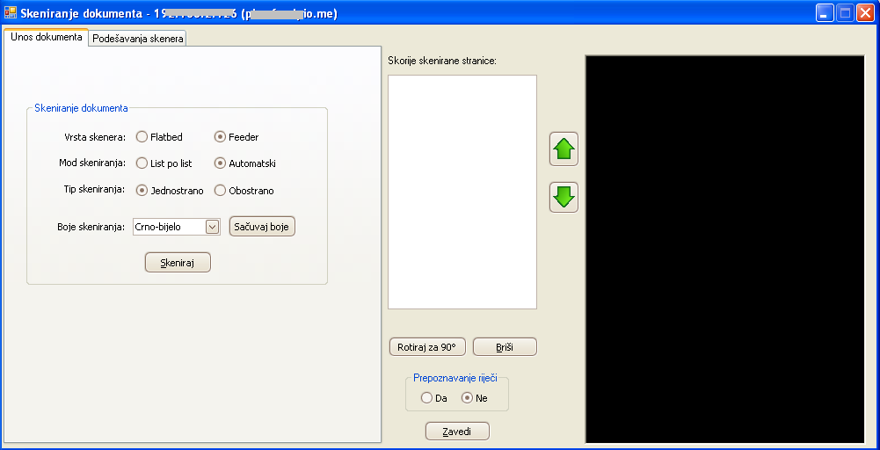
Unos dokumenata
U bloku Skeniranje dokumenata se vrši odabir:
Vrste skenera: Flatbed (za pojedinačno skeniranje dokumenata, jednostrano) i Feeder (za skeniranje više dokumenata od jednom, jednostrano ili dvostrano);
Mod skeniranje: List po list i Automatski;
Tip skeniranja: Jednostrano i Obostrano;
Boje skeniranja: Crno-bijelo, nijanse sivog i u boji.

Klikom da dugme Skeniraj u bloku Skorije skenirane stranice pravi se lista stranica koje su skenirane, a u krajnjem desnom dijelu prozora je prikaz skenirane stranice.
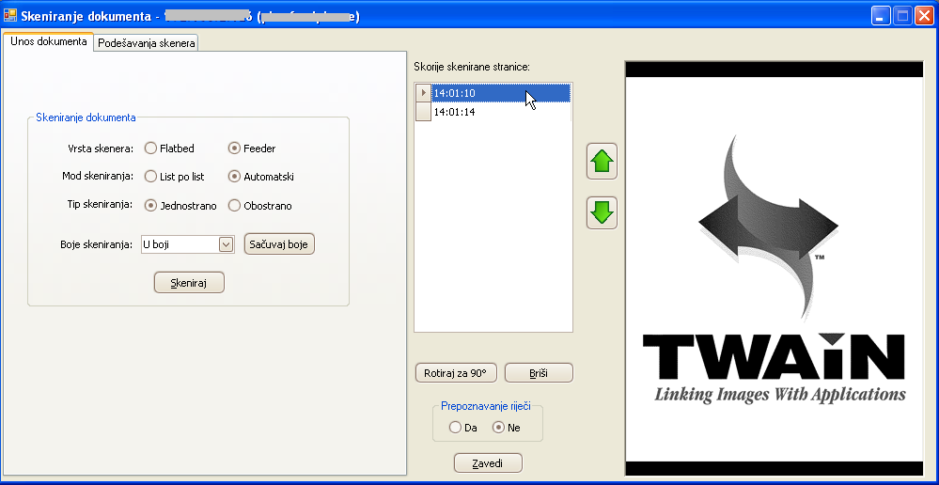
Strelicama se može odrediti redosljed stranica koje su skenirane.
Dugmetom Rotiraj za 90° moguće je vršiti rotiranje skenirane stranice.
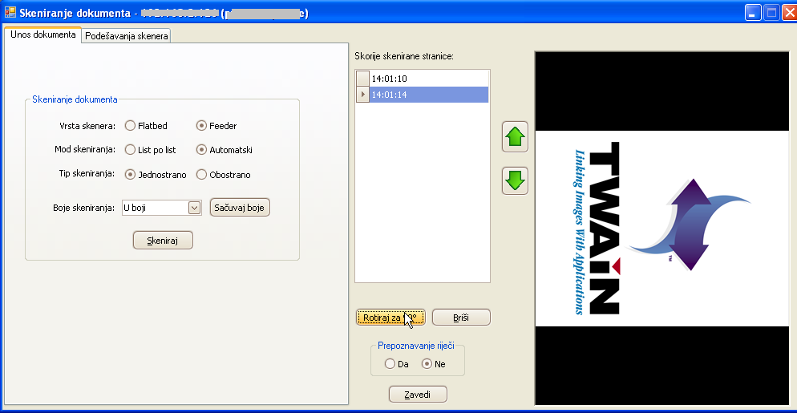
Dugmetom Briši se briše skenirana stranica.
U dijelu Prepoznavanje riječi vrši se podešavanje da li se želi omogućiti (Da) da se skenirane stranice mogu pretraživati prema njihovom sadržaju ili se to ne želi (Ne). Klikom na dugme Zavedi skenirani dokument se unosi u bazu.

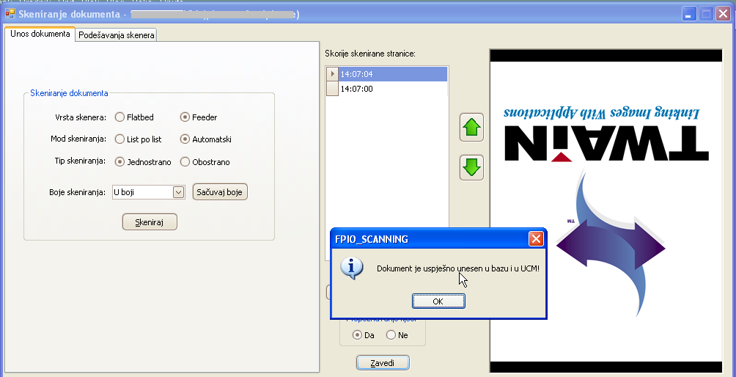

Podešavanje skenera
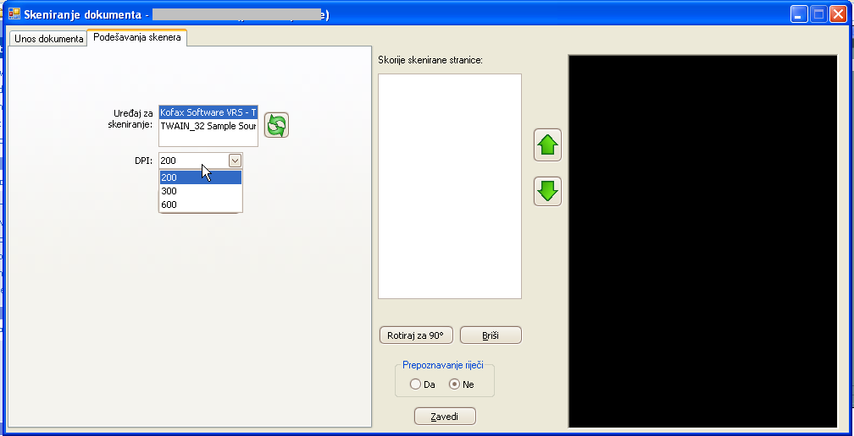
Podešavanje skenera se vrši odabirom uređaja za skeniranje i rezolucije (DPI).

Izgled forme nakon izvšenog skeniranja dokumenta:

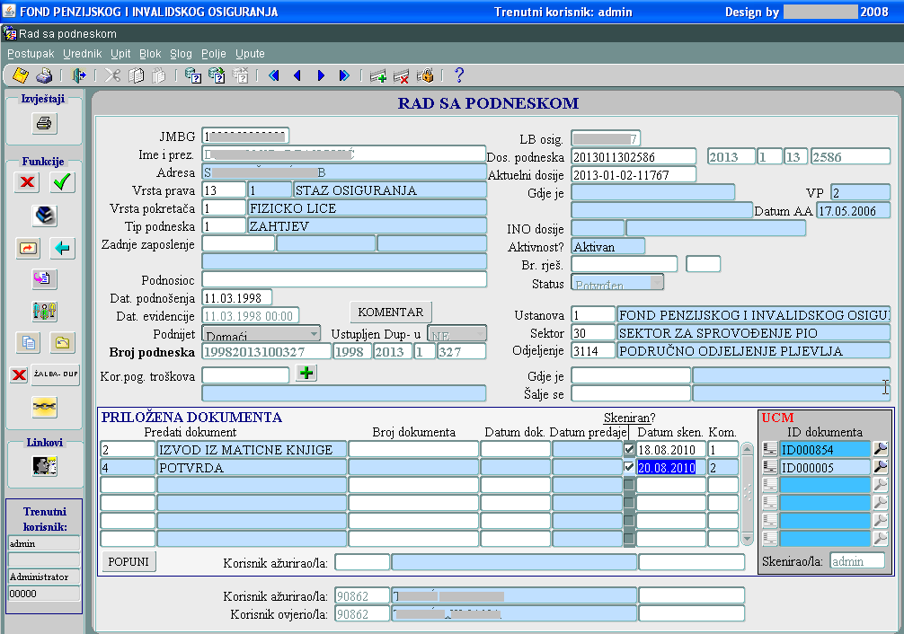

Da bi se potvrdio podnesak neophodno je da svaki priloženi dokument bude skeniran, u protivnom javiće se poruka:

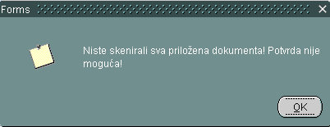

Pregled skeniranih dokumenata
Klikom na dugme Pregled skeniranog dokumenta otvara se prozor (pdf fajl) sa izgledom skeniranog dokumenta.

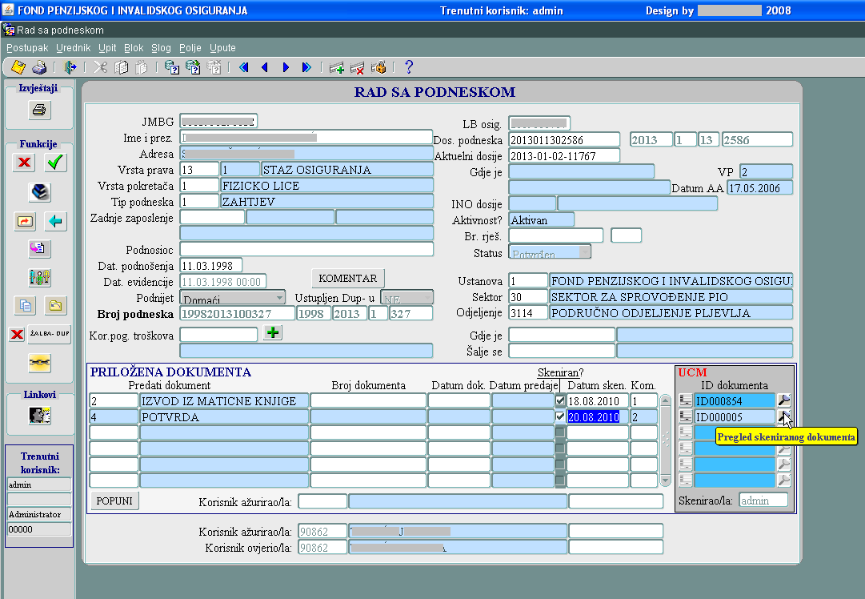

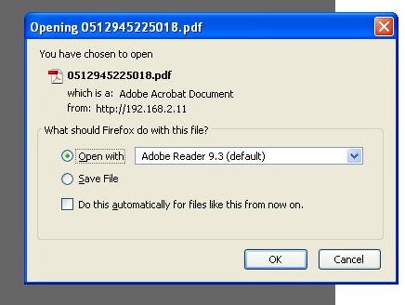

Klikom na dugme OK otvara se skenirani fajl:

Elektronski karton skeniranih dokumenata

Izgled forme

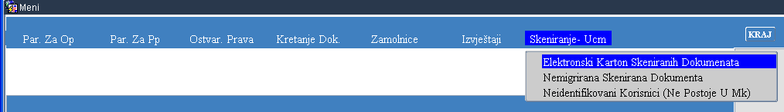

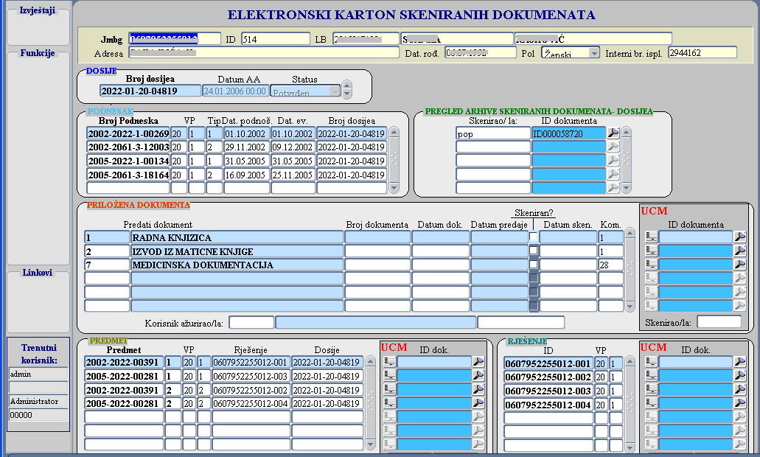

Namjena
Skeniranje i zavođenje priloženih dokumenata, predmeta i rješenja i pregled istih.

Rad s formom
Klikom na dugme Pregled arhive skeniranih dokumenata – dosijea dobija se pregled dosijea iz starog informacionog sistema, bez podjele po vrstama dokumenata (podnesak, predmet i/ili rješenje). U starom IS-u nije vođena analitika, po vrstama dokumenata.
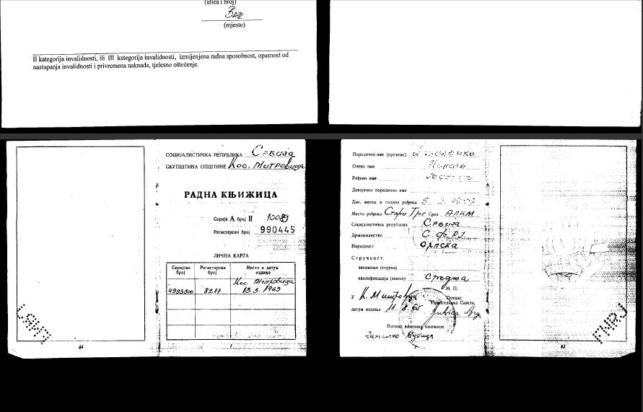
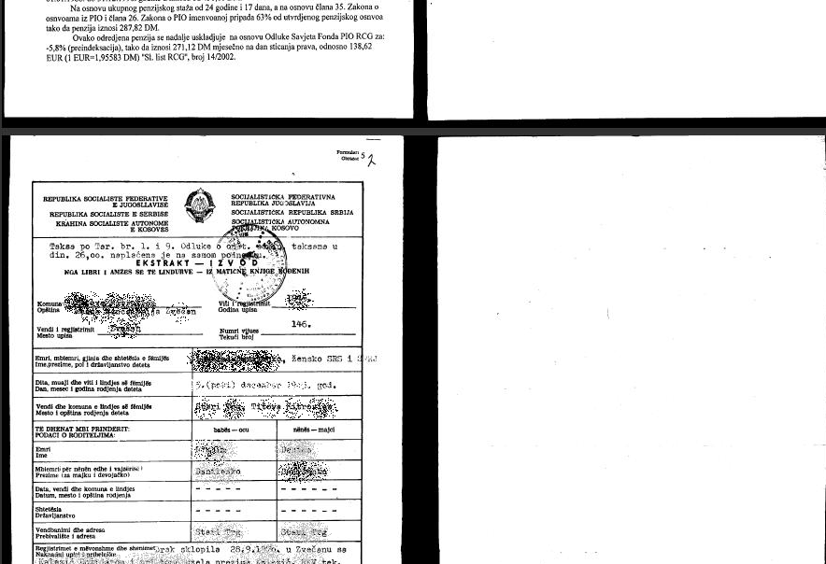

Funkcionalnost forme Elektronski karton skeniranih dokumenata je analogna funkcionalanosti na formi Rad sa podneskom. Ovdje je omogućeno, za razliku od forme Rad sa podneskom, da se skeniraju i zavode sva dokumenta vezana i za predmete i rješenja. U odgovarajućim blokovima nalaze se djelovi forme koje omogućavaju skeniranje i pregled dokumenata bloka u kom se nalazi.

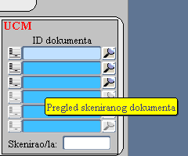

OSTALE APLIKACIJE ZA SKENIRANJE I PREGLED SKENIRANIH DOKUMENTA

Ostale aplikacije za skeniranje i pregled skeniranih dokumenata su: Zamolnice, Ostala skeniranja (administrativne zabrane, potvrde o životu i sl.) i Razdvajanje dosijea.
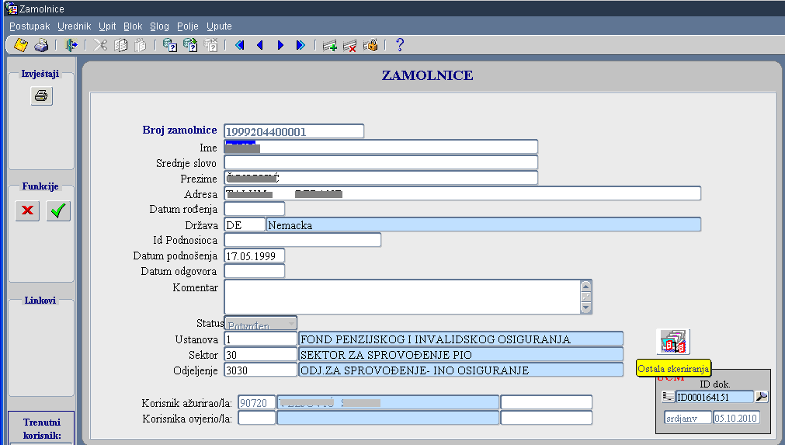

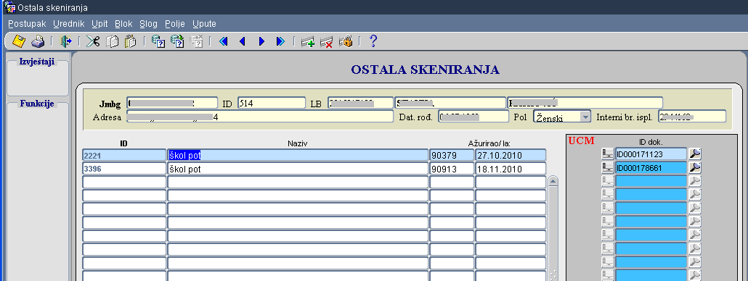

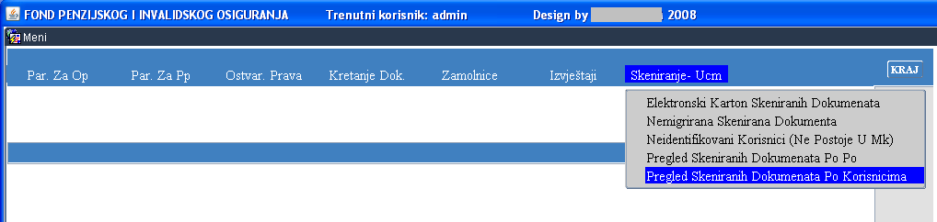

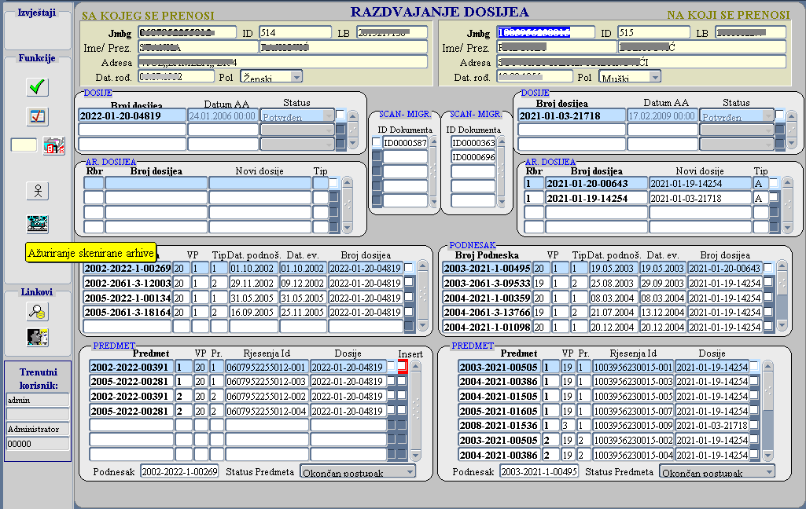

OBAVJEŠTENJA KORISNIKA U RADNOM PROCESU O TOKU DOKUMENATA

Notifikacioni mejl o dokumentu sa pisarnice (arhive) FPIO sadržaće i dodatni link „Proslijedi dokument“ (slika 1). Klikom na pomenuti link otvoriće se default-ni browser sa ponuđenom formom za logovanje (ako se korisnik već ranije logovao na UCM i potom nije zatvorio browser, neće se zahtijevati ponovno logovanje).

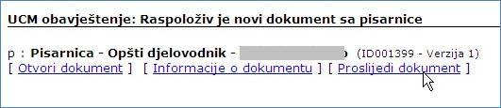
Slika 1

Nakon uspješnog logovanja biće raspoloživa forma za proslijeđivanje dokumenta (slika 2). Iz liste korisnika je potrebno odabrati korisnika kome se želi proslijediti e-mail sa linkom ka dokumentu, i potom pritisnuti dugme „Pošalji“.

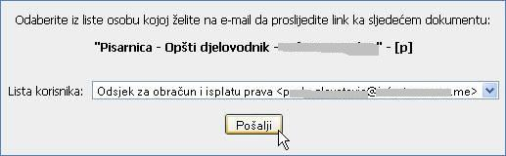
Slika 2

Nakon pritiska na dugme „Pošalji“ potrebno je kraće vrijeme da se operacija obavi, nakon čega će se prikazati nova stranica sa informacijom o uspješnosti operacije. Ako je email uspješno poslat, korisnik kome je proslijeđen link sa dokumentom, će dobiti email prikazan na slici 3.

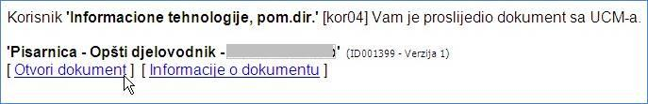
Slika 3

Nakon pritiska na link „Otvori dokument“ korisnik će morati da se loguje kroz formu, ako to već nije uradio ranije.

- DODATNE INFORMACIJE O PREDMETU I POSTUPKU NABAVKE

Procijenjena vrijednost predmenta nabavke:

Procijenjena vrijednost predmeta nabavke bez zaključivanja okvirnog sporazuma:
kao cjeline je 20.661,16 €;

Obrazloženje razloga zašto predmet nabavke nije podijeljen na partije:
Predmet nabavke nije podijeljen na partije iz razloga što predstavlja softversko rješenje koje čini jedinstvenu cjelinu.

ZAKLJUČIVANJE OKVIRNOG SPORAZUMA

Zaključiće se okvirni sporazum:

ne

PONUDA SA VARIJANTAMA

Mogućnost podnošenja ponude sa varijantama
Varijante ponude nijesu dozvoljene i neće biti razmatrane.
.

REZERVISANA NABAVKA

Ne
- NAČIN UTVRĐIVANJA EKVIVALENTNOSTI

Način utvrđivanja ekvivalentnosti:
Varijante ponude nijesu dozvoljene i neće biti razmatrane.

- OSNOVI ZA OBAVEZNO ISKLJUČENJE IZ POSTUPKA JAVNE NABAVKE

Privredni subjekat će se isključiti iz postupka javne nabavke, ako:
- je vršio neprimjeren uticaj u smislu člana 38 stav 2 tačka 1 ovog zakona;
- postoji sukob interesa iz člana 41 stav 1 tačka 2 ili člana 42 ovog zakona;
- ne ispunjava uslov iz člana 99 ovog zakona;
- ne ispunjava uslov iz čl. 102, 104 ili 106 ovog zakona predviđen tenderskom dokumentacijom;
- nije dostavio izjavu privrednog subjekta ili dostavljena izjava ne sadrži informacije i podatke tražene tenderskom dokumentacijom ili je nepravilno sačinjena;
- postoji razlog na osnovu kojeg se smatra da je odustao od prijave, odnosno ponude, a koji je propisan članom 120 stav 15 ovog zakona;
- postoji drugi razlog propisan ovim zakonom.

- SREDSTVA FINANSIJSKOG OBEZBJEĐENJA UGOVORA O JAVNOJ NABAVCI

Ponuđač čija ponuda bude izabrana kao najpovoljnija je dužan da uz potpisan ugovor o javnoj nabavci dostavi naručiocu:
garanciju za dobro izvršenje ugovora, za slučaj povrede ugovorenih obaveza u iznosu od 10% od vrijednosti ugovora, sa rokom važenja 8 (osam) dana dužim od ugovorenog roka.

- METODOLOGIJA VREDNOVANJA PONUDA

Naručilac će u postupku javne nabavki izabrati ekonomski najpovoljniju ponudu, primjenom pristupa isplativosti, po osnovu kriterijuma:
odnos cijene i kvaliteta

Naručilac će u postupku javne nabavki izabrati ekonomski najpovoljniju ponudu, primjenom pristupa isplativosti, po osnovu kriterijuma:

odnos cijene i kvaliteta

Naručioc se opredijelio za vrednovanje ponuda po kriterijumu odnos cijene i kvaliteta, a shodno Pravilniku o metodologiji načina vrednovanja ponuda u postupku javnih nabavki.
Vrednovanje će se vršiti na osnovu sljedećih parametara:
1. cijena (C) broj bodova 90
2. kvalitet (K) broj bodova 10

Ukupan broj bodova = broj bodova za ponuđenu cijenu (C) + broj bodova za kvalitet (K)

1.Bodovi za parameter cijena izračunavaju se na način što se kao osnova za vrednovanje uzima najniža ponuđena cijena, koja dobija maksimalan broj bodova. Maksimalno predviđeni broj bodova je 90.
Ponuđena cijena će se bodovati na sljedeći način:
- Najniža cijena dobija maksimalni broj bodova (90 bodova)
- Ostale ponude će dobiti bodove po sljedećoj formuli:

C = (Cmin / Cp) x 90
Cmin – najniža ponuđena cijena
Cp – ponuđena cijena

2. Bodovi za parameter kvalitet izračunavaju se na način što se kao osnov za vrednovanje uzima najkraće vrijeme odziva za pružanje servisne podrške u slučaju zastoja i ispada u radu sistema.
Vrijeme odziva za pružanje servisne podrške u slučaju zastoja i ispada u radu sistema iskazuje se u minutima.
Ponuda sa vremenom odziva od 1 (jednog) minuta bodovaće se sa maksimalnim brojem bodova 10.

Ostale ponude će dobiti bodove po sledećoj formuli:

K = (Kmin / Kp) x 10

K – vrijeme odziva za pružanje servisne podrške
Kmin – Najkraće vrijeme odziva za pružanje servisne podrške
Kp- Ponuđeno vrijeme odziva za pružanje servisne podrške

- JEZIK PONUDE

Ponuda se sačinjava na:

Ponuda se sačinjava na:
crnogorski jezik i drugi jezik koji je u službenoj upotrebi u Crnoj Gori, u skladu sa Ustavom i zakonom
engleski jezik za djelove ponude koji se odnose na:
pojmove, skraćenice, stručne fraze i druge tehničke nazive u tehničkom dijelu
ponude

- NAČIN, MJESTO I VRIJEME PODNOŠENJA PONUDA I OTVARANJA PONUDA

Ponude se podnose preko ESJN-a zaključno sa danom 02.08.2024. godine do 13 sati, kada će se, održati i elektronsko otvaranje ponuda
- TAJNOST PODATAKA

Tenderska dokumentacija sadrži tajne podatke

ne
- UPUTSTVO ZA SAČINJAVANJE PONUDE

Ponude se sačinjava u ESJN u skladu sa tenderskom dokumentacijom i važećim Pravilnikom o sadržaju ponude i uputstvu za sačinjavanje i podnošenje ponude.
Ispunjenost uslova za učešće u postupku javne nabavke dokazuje se izjavom privrednog subjekta, koja se sačinjava na obrascu datom u Pravilniku o obrascu izjave privrednog subjekta.
Ponuđač je dužan da tačno, potpuno, pravilno i nedvosmisleno popuni Izjavu privrednog subjekta u skladu sa zahtjevima iz tenderske dokumentacije.

- NAČIN ZAKLJUČIVANJA I IZMJENE UGOVORA O JAVNOJ NABAVCI

Naručilac zaključuje ugovor o javnoj nabavci u pisanom ili elektronskom obliku sa ponuđačem čija je ponuda izabrana kao najpovoljnija, nakon izvršnosti odluke o izboru najpovoljnije ponude.

Ugovor o javnoj nabavci mora da bude u skladu sa uslovima utvrđenim tenderskom dokumentacijom, izabranom ponudom i odlukom o izboru najpovoljnije ponude, osim u pogledu iskazivanja PDV-a.

Ugovor između naručioca i ponuđača čija je ponuda izabrana kao najpovoljnija, pored uslova koji su propisani ovom tenderskom dokumentacijom, će sadržati i sljedeće:

Davalac usluga se ovim Ugovorom obavezuje:
• da usluge pruža kvalifikovanom radnom snagom sa potrebnim iskustvom za ovu vrstu posla;
• da rukovodi izvršenjem svih usluga;
• da pruža podršku korisnicima sistema, on-site na licu mjesta po potrebi;
• da održava postojeći DMS u ispravnom stanju, otklanjanje grešaka u aplikacijama;
• da izvrši doradu softvera uslijed promjena odgovarajuće zakonske regulative;
• da održava ORACLE sistem:
a) Baze podataka
b) Aplikativnih servera UCM Content server;
• da vrši domigraciju podataka i izradu novih izvještaja, prema zahtjevima korisnika, kao i druge usluge koje se, u ugovorenom periodu, ukažu za neophodne.
• da će obezbijediti nesmetano funkcionisanje sistema svim radnim danima u periodu od 07,00 do 15,00 časova tokom cijelog trajanja ovog Ugovora;
• da izvrši reinstalaciju servera baze podataka i aplikativnih servera u slučaju potrebe (greške na hardveru, u slučaju havarije, drastičnog pada performansi i sl.);
• da obezbijedi kompletnu dokumentaciju po kojoj se izvode usluge;
• da primijeni mjere zaštite na radu propisane zakonom, kako ne bi došlo do povrede,
odnosno nesreće na poslu, a u slučaju da do istih dođe, odgovoran je po svim osnovama;
• da odmah, po zahtjevu nadzornog organa Naručioca, pristupi otklanjanju uočenih
nedostataka i propusta u obavljanju posla;
• da nadoknadi svu štetu Naručiocu, koja bude prouzrokovana nesavjesnim ili nekvalitetnim radom.
Ukoliko Izvršilac ne izvrši poslove gore navedene poslove obavezuje se da plati ugovornu kaznu (penale). Ugovorne kazne su:
- Ukoliko sistem, u toku jednog mjeseca, nije bio u funkciji više od jednog radnog dana izvršiće se smanjenje fakture za taj mjesec u visini od 35%.
- Ukoliko sistem, u toku jednog mjeseca, nije bio u funkciji više od dva radna dana izvršiće se smanjenje fakture za taj mjesec u visini od 70%.
Raskid ugovora
Ugovorne strane su saglasne da do raskida ovog Ugovora može doći ako Izvršilac ne bude izvršavao svoje obaveze u rokovima i na način predvidjen Ugovorom:
• U slučaju da se osoblje Izvršioca ne pridržava svojih obaveza, dozvoljava boravak neovlašćenih lica u prostorijama Naručioca, i u drugim slučajevima nesavjesnog obavljanja posla. Isto pravo Naručilac ima u slučaju raskida ugovora, do izbora novog Izvršioca.
Naručilac je obavezan da u slučaju uočavanja propusta u obavljanju posla pisanim putem pozove Izvršioca i da putem Zapisnika zajednički konstatuju uzrok i obim uočenih propusta.
Svaka od ugovornih strana ima pravo da raskine ovaj Ugovor, s tim što je u obavezi najmanje 30 dana, unaprijed, pismeno obavijestiti o tome drugu stranu.
U slučaju raskida Ugovora, Naručilac je obavezan izmiriti sve zaostale obaveze prema Izvršiocu. Izvršilac je dužan izvršiti primopredaju sistema u ispravnom stanju.
Osoblje izvršioca
Ukoliko Naručilac ima osnovan razlog za nezadovoljstvo radom bilo kojeg člana osoblja Izvršioca, u tom slučaju, Izvršilac će na osnovu pismenog zahtjeva Naručioca, u kome se navodi razlog, obezbijediti kao zamjenu lice sa kvalifikacijama i iskustvom koji su prihvatljivi Naručiocu.
Izvršilac nema pravo da zahtijeva pokrivanje dodatnih troškova koji proističu ili su u vezi sa premještanjem ili zamjenom osoblja.
Ostale odredbe
Svi planovi, crteži, specifikacije, projekti, izvještaji, “source-cod” i ostali dokumenti i softver podneseni od strane Izvršioca postaće i ostati vlasništvo Naručioca, a Izvršilac će, ne kasnije od dana isteka roka važenja ovog Ugovora isporučiti sve ovakve dokumente i softver Naručiocu, zajedno sa detaljnim inventarom.
Izvršilac i osoblje, tokom roka važnosti ugovora, kao i u okviru tri (3) godine od datuma isteka važnosti Ugovora, neće otkriti bilo kakvu vlasničku ili konfidencijalnu informaciju, povezanu sa projektom, uslugama, ovim ugovorom, poslom Naručioca ili operacijama, prije dobijanja prethodnog pismenog odobrenja Naručioca.
Izvršilac garantuje tajnost svih podataka Naručioca do kojih dodje u toku realizacije predmetnih usluga.
Izvršilac garantuje, izuzev, ako se Naručilac drugačije ne saglasi, da neće biti promjena u ključnom osoblju. Ako, iz bilo kog razloga van uobičajene kontrole Izvršioca postane neophodno da se zamijeni bilo koji član ključnog osoblja, Izvršilac će obezbijediti kao zamjenu ekvivalentnu osobu, ili osobu sa boljim kvalifikacijama.

Ukoliko u toku važnosti ovog ugovora dođe do bilo kakvih promjena u nazivu ili drugim statusnim promjenama ugovornih strana, tada će sva prava i obaveze ugovorne strane kod koje dođe do takve promjene, preći na njenog pravnog sljedbenika.
Za sve što nije predviđeno ovim ugovorom primjenjuju se odredbe Zakona o obligacionim odnosima i drugih pozitivnih propisa.
Ugovorne strane su saglasne da eventualne sporove povodom ovog ugovora rješavaju sporazumom. U protivnom, sporove će rješavati nadležni sud u Podgorici.
Kršenje antikorupcijskog pravila, član 38 Zakona o javnim nabavkama, povlači ništavost ugovora.

- ZAHTJEV ZA POJAŠNJENJE ILI IZMJENU I DOPUNU TENDERSKE DOKUMENTACIJE

Privredni subjekat može da predloži naručiocu da izmijeni i/ili dopuni tendersku dokumentaciju, u roku od osam dana od dana objavljivanja, odnosno dostavljanja tenderske dokumentacije u skladu sa članom 94 st. 4 i 5 Zakona o javnim nabavkama.

Privredni subjekat ima pravo da pisanim zahtjevom traži od naručioca pojašnjenje tenderske dokumentacije najkasnije deset dana prije isteka roka određenog za dostavljanje ponuda.

Zahtjev se podnosi isključivo putem ESJN-a.

- IZJAVA NARUČIOCA O NEPOSTOJANJU SUKOBA INTERESA
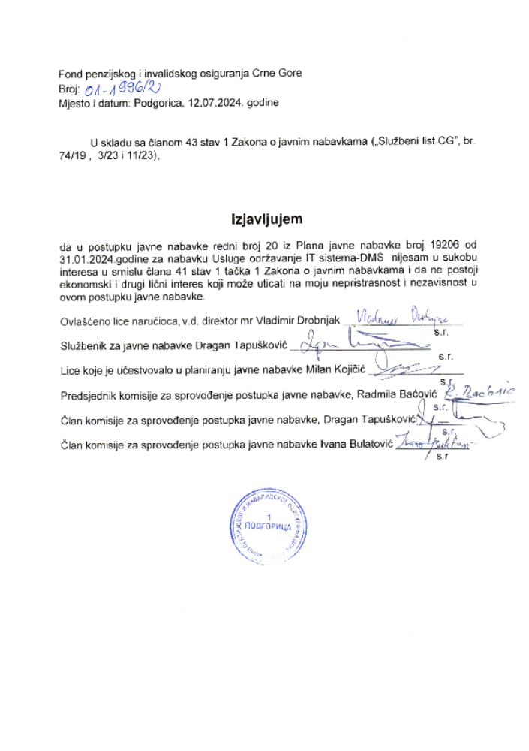
- UPUTSTVO O PRAVNOM SREDSTVU

Privredni subjekat može da izjavi žalbu protiv ove tenderske dokumentacije Komisiji za zaštitu prava:
1) u roku od 20 dana od dana objavljivanja, odnosno dostavljanja tenderske dokumentacije ili izmjene i dopune tenderske dokumentacije, ako je rok za podnošenje prijava za kvalifikaciju, odnosno ponuda najmanje 30 dana od dana objavljivanja, odnosno dostavljanja tenderske dokumentacije ili izmjene i dopune tenderske dokumentacije;
2) u roku od deset dana od dana objavljivanja, odnosno dostavljanja tenderske dokumentacije ili izmjene i dopune tenderske dokumentacije, ako je rok za podnošenje prijava za kvalifikaciju, odnosno ponuda najmanje 15 dana od dana objavljivanja, odnosno dostavljanja tenderske dokumentacije ili izmjene i dopune tenderske dokumentacije;
3) do isteka polovine roka za podnošenje prijava za kvalifikaciju, odnosno ponuda, ako je rok za podnošenje prijava za kvalifikaciju, odnosno ponuda kraći od 15 dana od dana objavljivanja, odnosno dostavljanja tenderske dokumentacije ili izmjene i dopune tenderske dokumentacije, a u slučaju da je posljednji dan roka za podnošenje ponuda kraći od 24 časa, smatra se da rok ističe istekom tog dana.

Žalba se izjavljuje preko naručioca neposredno putem ESJN-a. Žalba koja nije podnesena na naprijed predviđeni način biće odbijena kao nedozvoljena.

Podnosilac žalbe je dužan da uz žalbu priloži dokaz o uplati naknade za vođenje postupka u iznosu od 1% od procijenjene vrijednosti javne nabavke, a najviše 20.000,00 eura, na žiro račun Komisije za zaštitu prava broj 530-20240-15 kod NLB Montenegro banke A.D.

Ukoliko je predmet nabavke podijeljen po partijama, a žalba se odnosi samo na određenu/e partiju/e, naknada se plaća u iznosu 1% od procijenjene vrijednosti javne nabavke te/tih partije/a.

Instrukcije za plaćanje naknade za vođenje postupka od strane žalilaca iz inostranstva nalaze se na internet stranici Komisije za zaštitu prava nabavki http://www.kontrola-nabavki.me/.“.

Podatke iz tačke 1. Poziv za nadmetanje naručilac neposredno UNOSI na ESJN elektronskim putem;
U slučaju podjele predmeta nabavke po partijama i zaključivanja okvirnog sporazuma, podaci o procijenjenoj vrijednosti dati su i u dodatnim infomacijama;
Podatke iz tačke 2. Tehnička specifikacija predmeta javne nabavke naručilac neposredno UNOSI na ESJN elektronskim putem;
Djelove tenderske dokumentacije iz tačke 3. - 16. naručilac sačinjava u formi word/PDF dokumenta i objavljuje unošenjem (attachment) dokumenta na ESJN;
Procijenjena vrijednost se iskazuje bez PDV-a uključujući i sve troškove, nagrade i moguća obnavljanja ugovora na osnovu okvirnog sporazuma.
Ukoliko je predmet nabavke podijenjen na partije ovaj dio brisati
Ukoliko se ne predvidja zaključivanje okvirnog sporazuma cijelu sekciju brisati iz tenderske dokumentacije
Naručilac određuje jedan kriterijum za izbor najpovoljnije ponude, a ostale ponuđene opcije briše
U ovom dijelu moguće je i predvidjeti raskid ugovora, ugovorne kazne i ostale elemente ugovora

